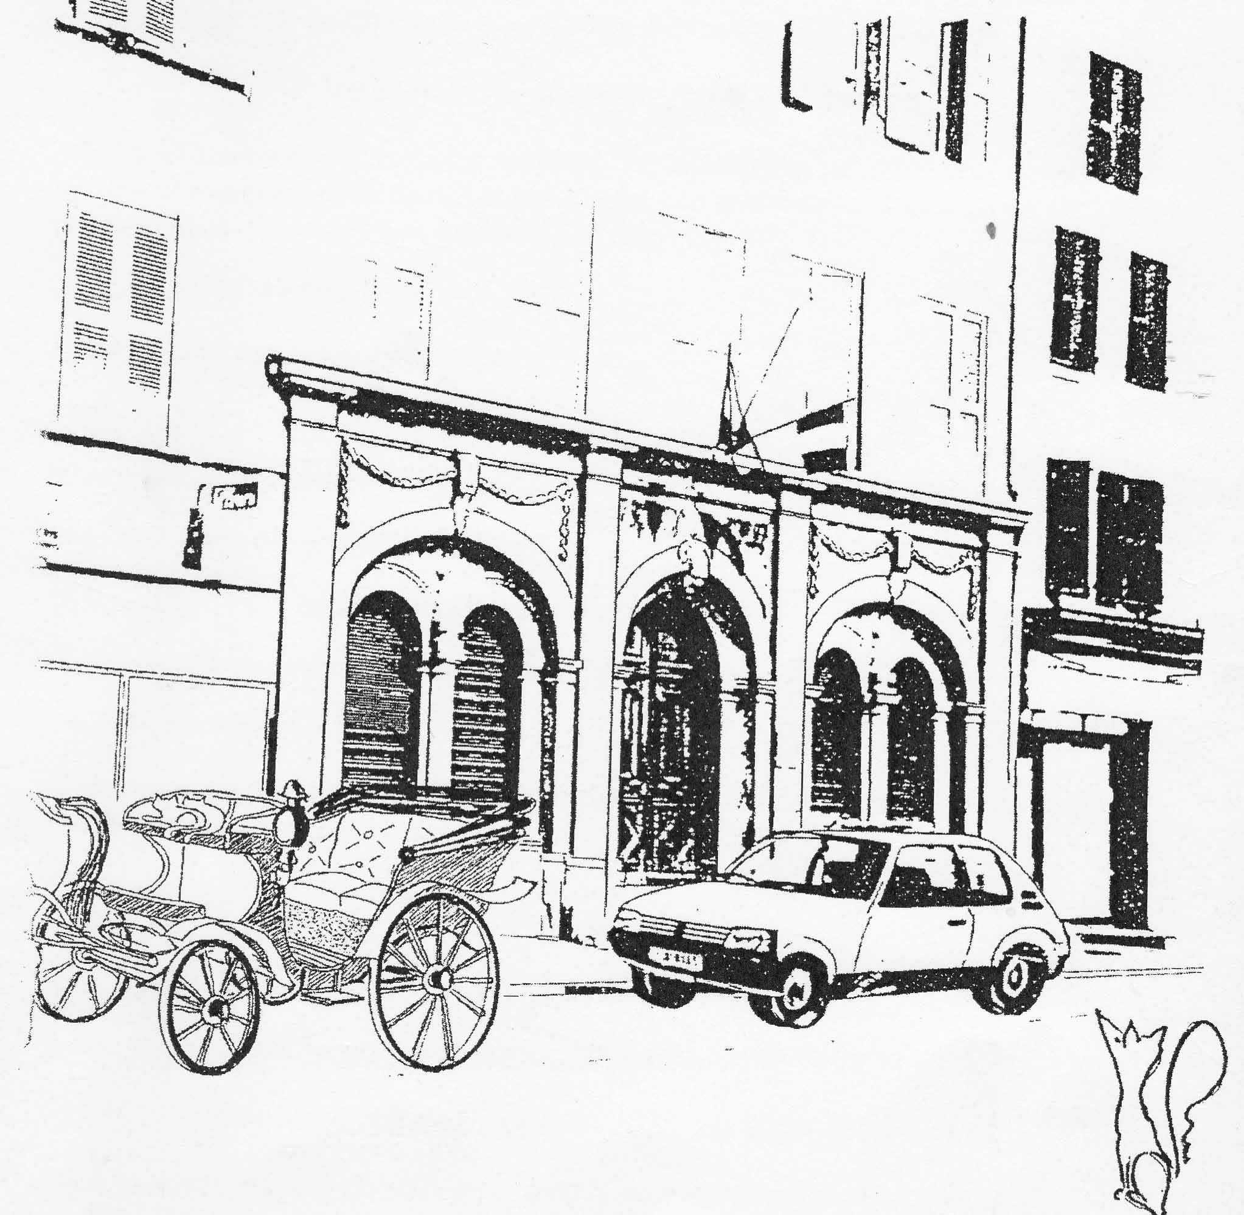

Bulletin d’adhésion

M. Mme Mlle¹ : Nom : ______________________ Prénom : _________________

Adresse : _______________________________________________________
tél. fixe : __________________ tél. port. ___________________

E-mail :__________________________________________________________

Année de naissance : Année de sortie du bahut :

Classes fréquentées : Diplôme obtenu :

Date d’adhésion : ___/____/________

Cotisation acquittée : _________ €

Montant de la cotisation annuelle : 25 € ( 5 euros pour les moins de 25 ans)

L’adhérent reconnaît avoir pris connaissance de l’objet associatif, des statuts et du règlement intérieur, et déclare vouloir adhérer à l’association Amicale des Anciens Elèves du Collège et Lycée Xavier Bichat – 01130 – NANTUA

Fait à ______________________ le __ / __ / ____

L’adhérent

- ^{Rayer les mentions inutiles}

Les informations recueillies sont nécessaires pour votre adhésion. Elles font l’objet d’un traitement informatique et sont destinées au secrétariat de l’association. En application des articles 39 et suivants de la loi du 6 janvier 1978 modifiée, l’adhérent bénéficie d’un droit d’accès et de rectification aux informations qui le concerne.

_____________________________________________________
Bulletin à adresser à :
Huguette COLLARD – 48, rue des Géraniums – 01460 – BRION
Ou par mail à : huguette.collard@orange.fr

